Міністерство освіти і науки України  
Національний технічний університет України

«Київський політехнічний інститут ім. І. Сікорського»

Кафедра інженерії програмного забезпечення в енергетиці

Практична робота № 6

з курсу: «*Основи Веб-програмування*»

**Виконав:**  
студент 2-го курсу,  
групи ТВ-32  
Слюнько Ігор Олегович

Посилання на GitHub репозиторій: [https://github.com/Ihor-Sl/web-programming/tree/main/PW6TB-32_Sliunko_Ihor_Olehovych](https://github.com/Ihor-Sl/web-programming/tree/main/PW5TB-32_Sliunko_Ihor_Olehovych)

**Перевірив:**

Недашківський О.Л.

Київ 2024/2025

Практична робота № 6

**Опис програмної реалізації з необхідними поясненнями та скріншотами програмного коду**

**Завдання 1**

Створіть Веб калькулятор для розрахунку електричних навантажень об’єктів з

використанням методу впорядкованих діаграм.

Цехова мережа складається з трьох типових цехів які під’єднується до трьох різних

розподільчих шин (ШР1-ШР3) та кількох крупних електроприймачів (ЕП). Для спрощення

приймемо що склад, номенклатура і характеристики ЕП всіх трьох цехів однакові.

На основі складу ЕП та їх характеристик необхідно розрахувати силове навантаження

цехової мережі.

**Хід виконання**

Перед виконанням розрахунків зчитуються дані з форми які ввів користувач. Та оголошуються константи необхідні для обрахунків.

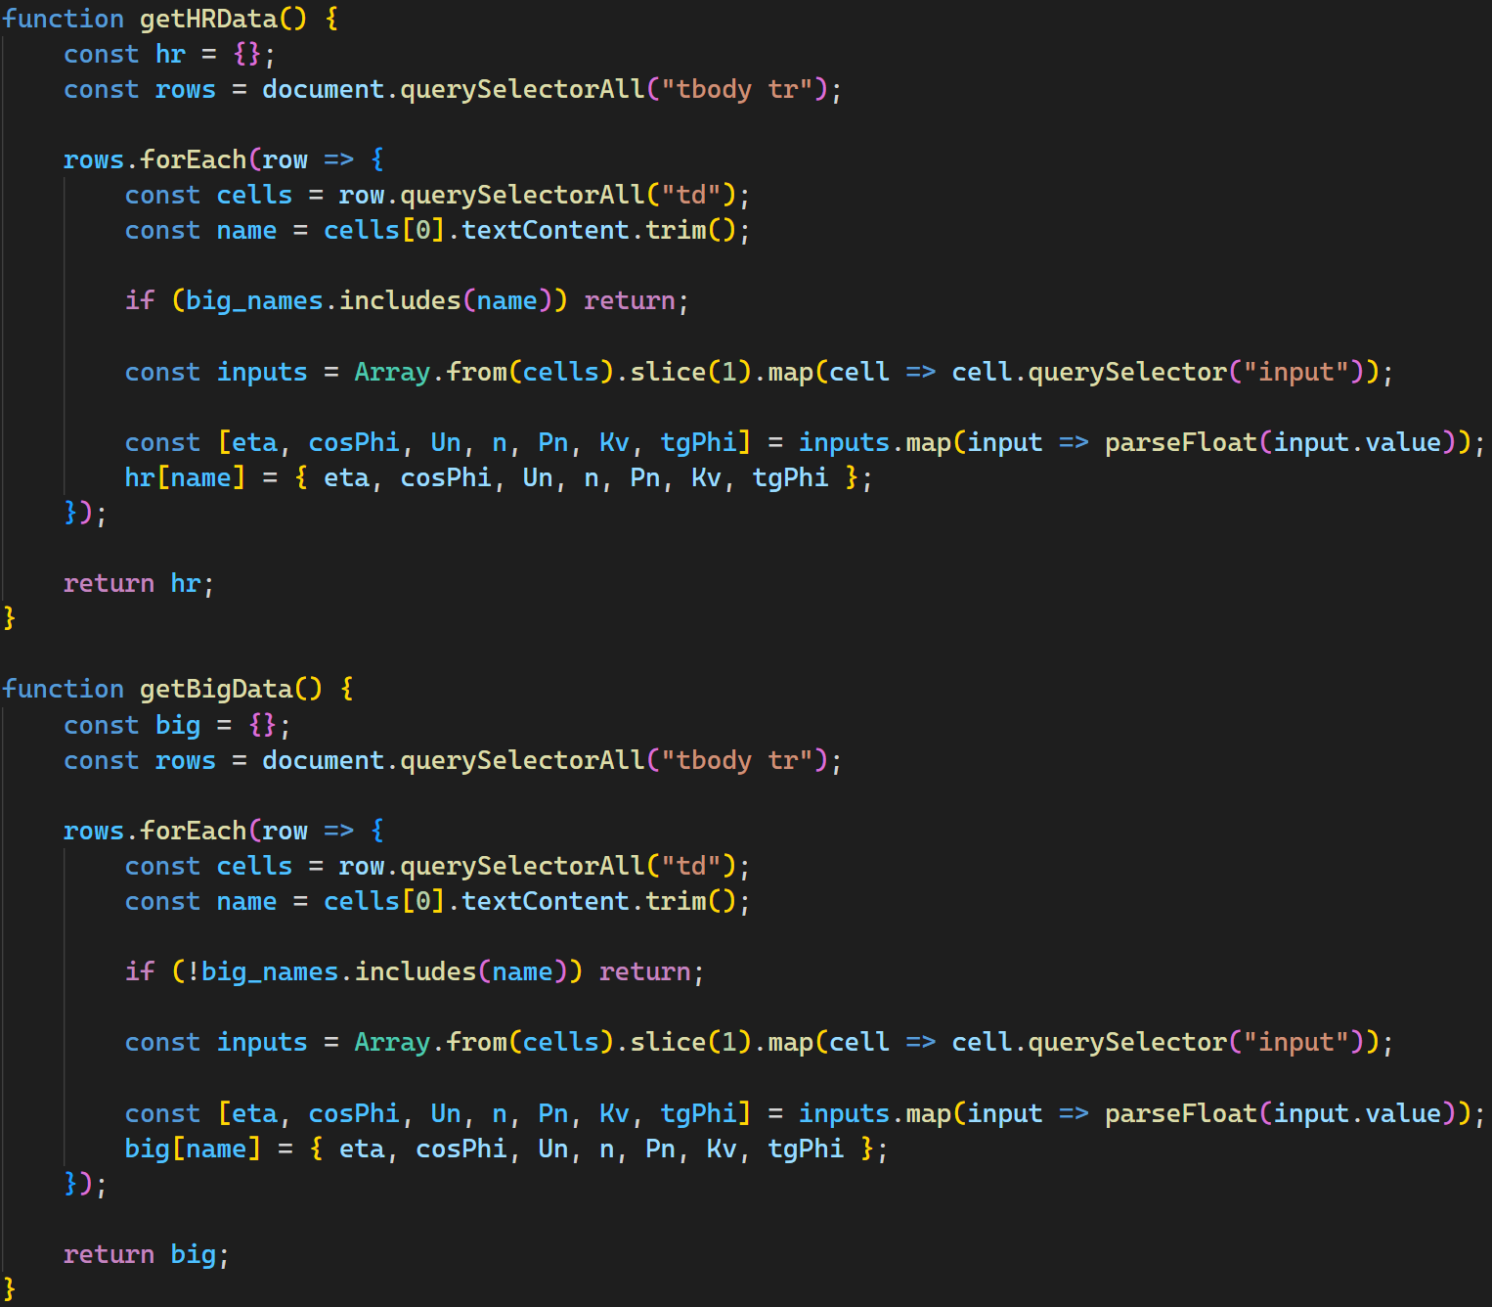

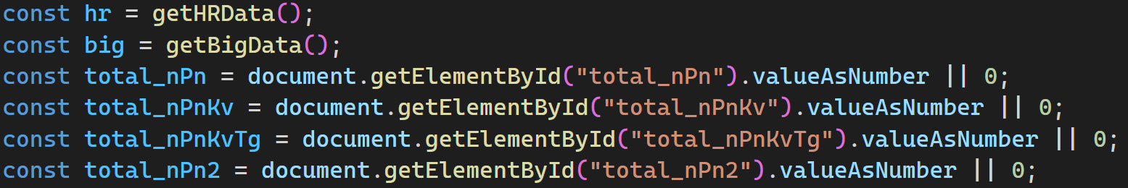

Далі рахуються необхідні дані:

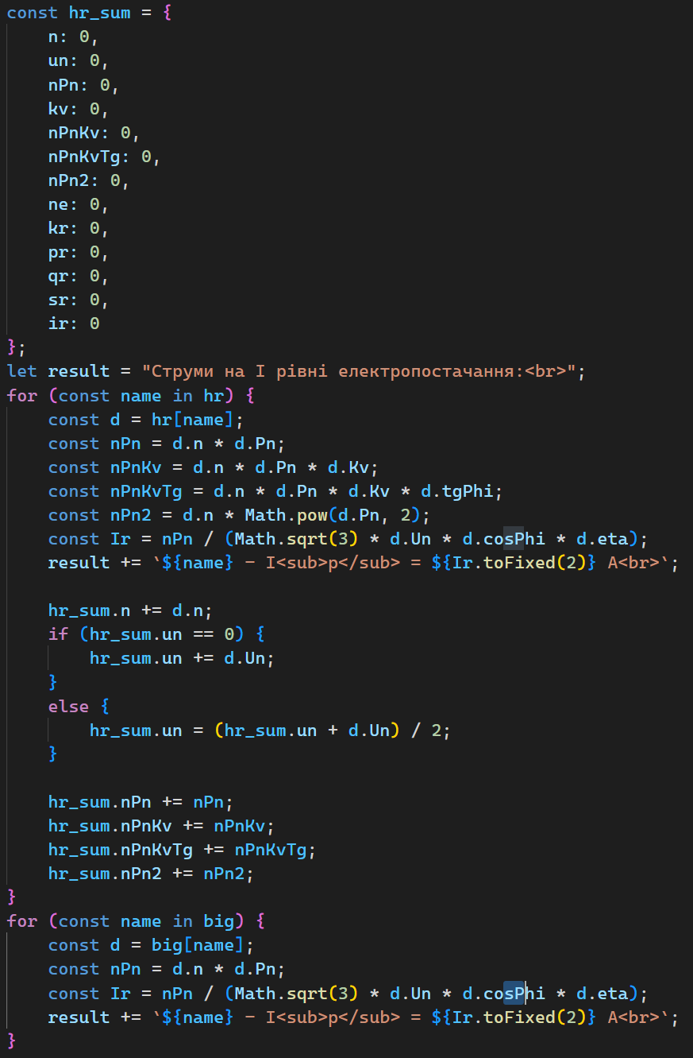

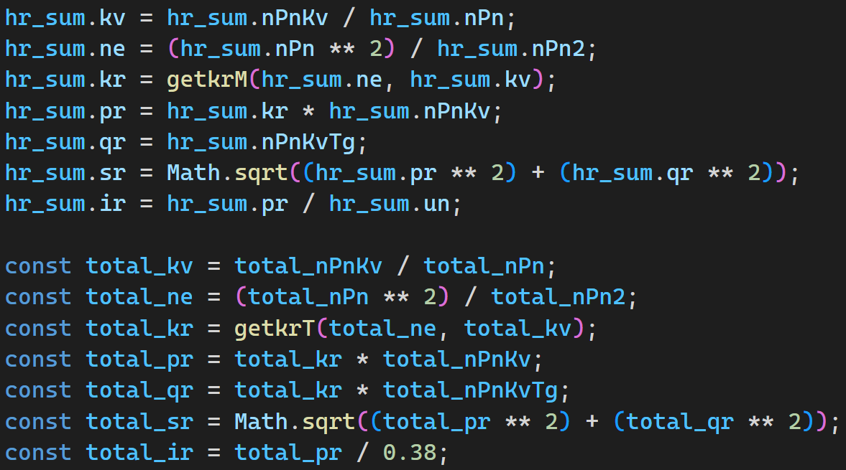

Результат виводиться у призначений цього html елемент.

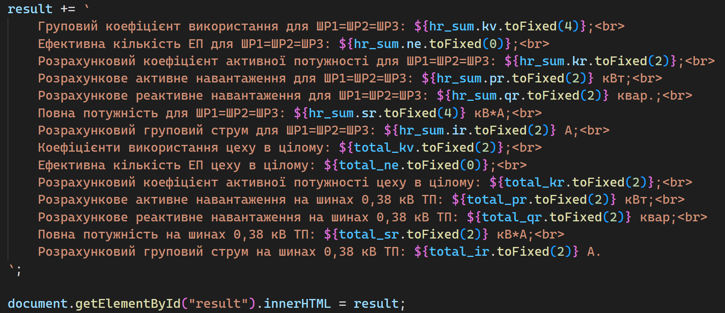

**Результати перевірки на контрольному прикладі**

**Завдання 1**

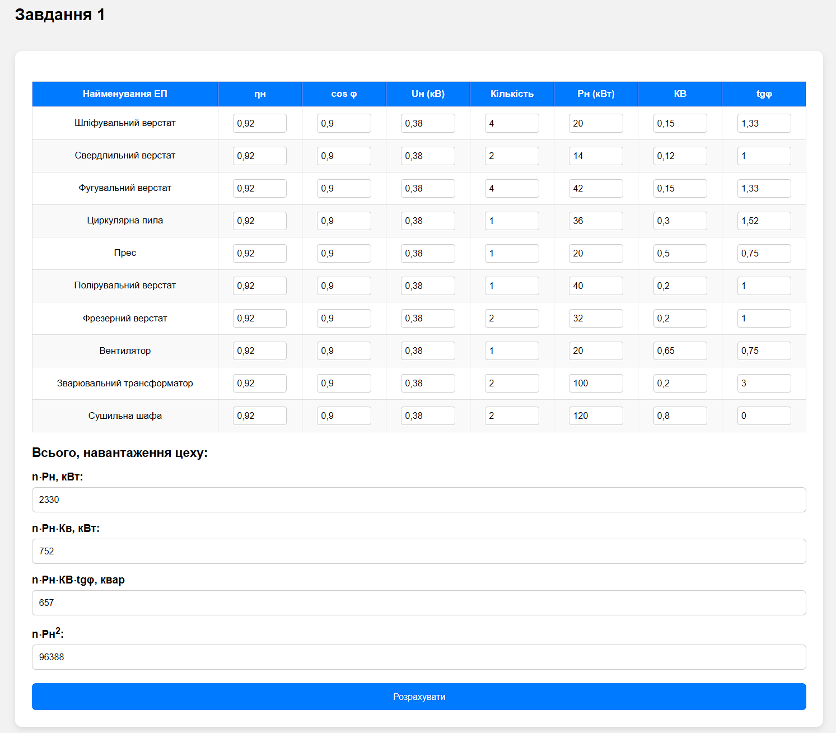

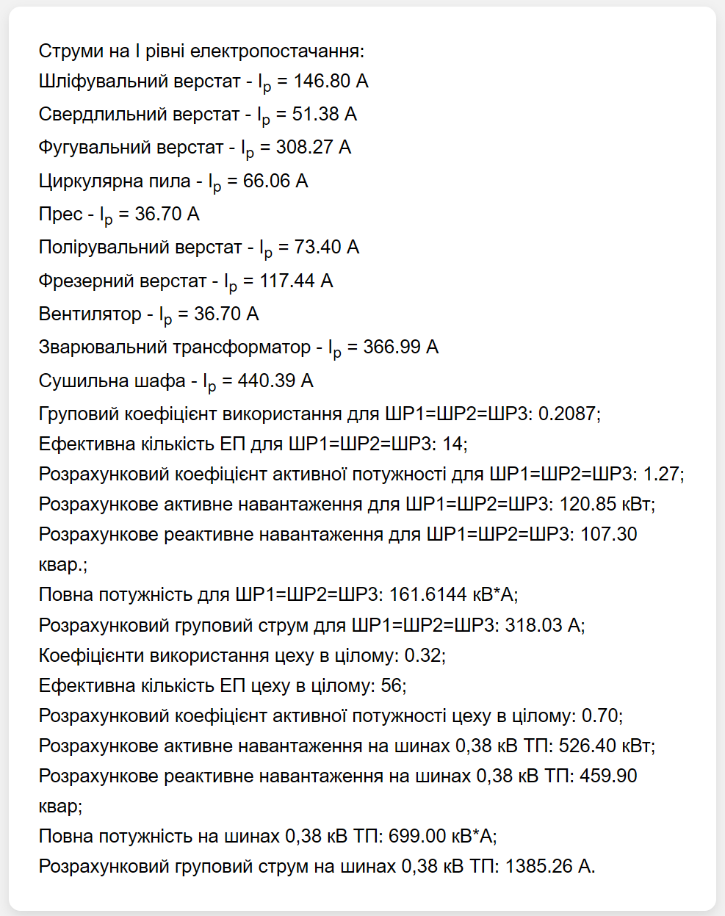

**Висновок**

У ході виконання завдання були створені веб-калькулятори, призначені для розрахунку електричних навантажень об’єктів з використанням методу впорядкованих діаграм. У процесі роботи вдалося удосконалити навички розробки візуального інтерфейсу за допомогою HTML та CSS, а також написання власних функцій і скриптів на JavaScript. Калькулятори були протестовані на контрольних прикладах і продемонстрували правильність обчислень.